Fenómenos en la transmisión

Mediciones relativas

Ganancia entre potencias y tensiones
$$G\left(dB\right)=10⋅\log\left(\frac{P_{s}}{P_{e}}\right) G\left(dB\right)=20⋅\log\left(\frac{V_{s}}{V_{e}}\right)$$

Perdida (-ganancia)
$$P\left(dB\right)=L\left(dB\right)=-G\left(dB\right)=10\log\left(\frac{P_{e}}{P_{s}}\right)$$

Mediciones absolutas

Ganancia absoluta en potencia
$$dBm=10\log\left(P\left(en mW\right)\right) dBW=10\log\left(P\left(en W\right)\right)$$
puede estar escrito como $Potencia_{dBW}$

Ganancia absoluta en tensión
$$dBV=20\log\left(V\left(en V\right)\right) dBmV=20\log\left(V\left(en mV\right)\right) dBμV=20\log\left(V\left(en μV\right)\right)$$
Recordar de física $P=\frac{V^{2}}{R}$

Cálculo del ruido térmico

Densidad de potencia del ruido térmico
$$N_{0}(W/Hz)=k T$$
$k=1.38⋅{10}^{-23} J/°K$
$T$ en kelvin = °C+273
Potencia erogada por unidad de frecuencia, es decir por cada hercio o para una banda de ancho igual a 1 Hz.

Potencia del ruido térmico
$$P_{N}\left(W\right)=kTB=N_{0}B$$
B = ancho de banda en Hz, T en kelvin

Relación señal ruido
$$S/N=\frac{P_{s}}{P_{n}} S/N ={\left(\frac{V_{s}}{V_{n}}\right)}^{2}$$
$$S/N\left(dB\right)=10\log{(S/N)} S/N\left(dB\right)=10\log{(P_{s}/P_{n})} S/N\left(dB\right)=20\log{(V_{s}/V_{n})}$$

Factor de ruido
$$F=\frac{{(S/N)}_{e}}{{(S/N)}_{s}}$$
Es adimensional y se puede utilizar para analizar el concepto de ruido interno:
$$F=\frac{\frac{P_{se}}{P_{ne}}}{\frac{P_{ss}}{P_{ns}+P_{ni}}} F=\frac{{\left(\frac{V_{se}}{V_{ne}}\right)}^{2}}{{\left(\frac{V_{ss}}{V_{ns}+V_{ni}}\right)}^{2}}$$

Índice de ruido
Es el factor de ruido expresado en modo logarítmico
$$N\left(dB\right)=10\log{F}$$

Técnicas para la codificación de señales analogicas

Baudrate
$$Baudrate=2ΔF$$La unidad es el Kbaudio
$ΔF$ es el ancho de banda en KHz
Corresponde a señales con dos niveles de tensión
es el número de unidades de señal por segundo. Un baudio puede contener varios bits.

Bitrate teórico
$$Bitrate teórico=ΔF\log_{2}{(1+S/N)}$$
La unidad es el Kbps
$ΔF$ es el ancho de banda en KHz
$S/N$ es adimensional

La fórmula anterior considera únicamente el “Ruido Blanco” (Ruido Térmico). Como hay más clases de ruido (Impulsivo, Diafonía, etc), siempre se alcanzan velocidades menores

Bitrate real
$$Bitrate real = 2ΔF\log_{2}{M}$$
$M≤M_{max} y M= 2^{n}$
$M$ = cantidad de estados modulados y $n$ = cantidad de bits que transporta cada símbolo
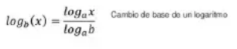

$M_{max}=\sqrt{1+\frac{S}{N}}$

Codificación
$$f_{i}=f_{c}+\left(2i-1-M\right)f_{d}$$
$f_{c}$ es la frecuencia de la portadora
$f_{d}$ es la diferencia de frecuencias
$M$ es el numero de elementos de señalización diferentes
$L$ es el numero de bits por elemento de señalización: $M=2^{L}$
Ancho de banda(esta fórmula se usa en FSK con varias frecuencias, es un aproximado, pero usar esta):
$$Wd=2Mf_{d}$$
Velocidad de transmisión:
$$Vt=2f_{d}$$
Energía por bit sobre densidad espectral de ruido:
$$\frac{E_{b}}{N_{0}}=\frac{P_{r}}{N_{0}V_{t}}=\frac{P_{r}}{k T V_{t}}$$
$E_{b}$ es la energía por bit
$N_{0}$ es la densidad espectral del ruido
$P_{r}$ es la potencia de la señal recibida
$V_{t}$ es la velocidad de transmisión de un bit
$k=1.380649*{10}^{-23}\left(\frac{J}{°K}\right)$

Vt = 1/T_{b}
T_{b} = Tiempo del bit

Técnicas para la codificación de señales digitales

Unipolar
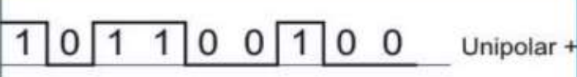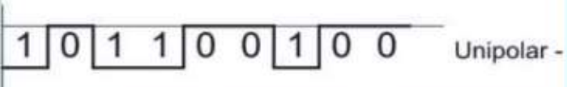
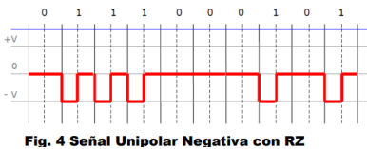

Polar

NRZ
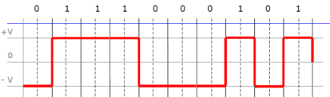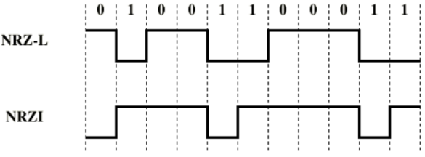

RZ
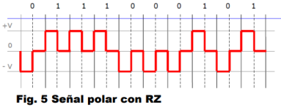

Bifase
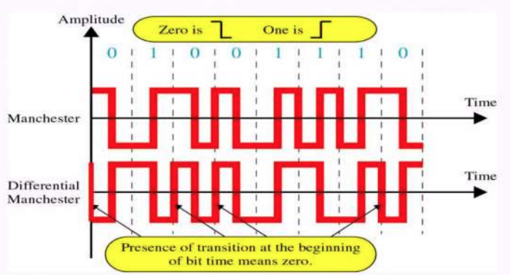

Bipolar

AMI
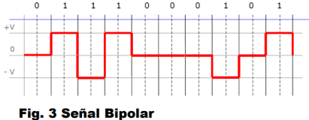

B8ZS
Reemplaza 8 ceros con 0 0 0 0 V B 0 V B

HDB3
Reemplaza 4 ceros con:
- Numero de unos entre la ultima sustitución y la actual:
  - Impar: 000V
  - Par: B00V

Fibra óptica
$$c=300000\frac{Km}{seg}=3*{10}^{8} m/seg$$
$$n1*sen\left(θ1\right)=n2*sen\left(θ2\right) (Ley de Snell)$$
$$n\left(indice de refracción\right)=\frac{c\left(celeridad de una onda EM en el vacío\right)}{v\left(Velocidad de propagación en el medio\right)}$$
$$λ\left(longitud de onda\right)=\frac{v\left(Velocidad de propagación en el medio\right)}{f\left(frecuencia de la onda\right)}$$
$$NA=\sqrt{{abs(n1}^{2}-{n2}^{2})}$$
$$θc=sen^{-1}\left(\frac{n2}{n1}\right) \\ \sin\left(θ_{max}\right)=NA$$

$$n aire=1 \\ n agua=1.33$$

Radio Enlaces
$$λ=\frac{c}{f} fλ=c$$

Línea de vista
K = 4/3
- Si no hay obstáculos, la línea de visión óptica se puede expresar cómo:
  - $d=3,57\sqrt{h}$
  - d es la distancia entre la antena y el radio horizonte en kilómetros y h es la altura en metros.
- La línea efectiva se expresa:
  - $d=3,57\sqrt{Kh}$
  - Donde K es un factor de ajuste que tiene en cuenta la difracción.
- El enlace completo se expresa:
  - $d=3,57\sqrt{Kh_{1}}+3,57\sqrt{Kh_{2}}$
  - h1 y h2 son las alturas de las torres.

Zona de Fresnel
$$r_{n}=\sqrt{\frac{nλd_{1}d_{2}}{d_{1}+d_{2}}} d_{1},d_{2} y λ en m$$

Antena
$$Area=π*{\left(radio\right)}^{2}$$
$$A_{e}=Area*eficiencia$$
$$G=\frac{4πA_{e}}{λ^{2}}$$

Factibilidad Técnica
Perdidas en el alimentador
Atenuación por metro, atenuación en los acoples y perdida por diversidad. Todas tabuladas.
$$L_{A}\left(dB\right)=L\left(m\right)⋅dB/m+Qacoples⋅dB/acoples+dB diversidad$$
Perdidas en la trayectoria
$$L_{T}\left(dB\right)=92,44+20\log\left(f\left(GHz\right)\right)+20\log\left(D\left(Km\right)\right)$$
Perdidas por desvanecimiento
$$L_{D}\left(dB\right)=30\log\left(D\left(Km\right)\right)+10\log\left(6ABF\right)-10\log\left(1-R\right)-70$$
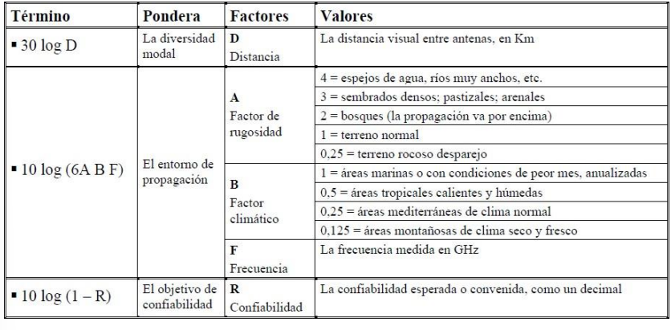
Pérdidas totales
$$L_{S}\left(dB\right)=L_{A}+L_{T}+L_{D}-G_{A} (G_{A} generalmente es 2G_{A} por ser dos antenas)$$
Potencia en el receptor debe ser mayor o igual a la sensibilidad en el receptor
$$P_{R}\left(dBm\right)=P_{X}\left(dBm\right)-L_{S}\left(dB\right)≥S_{R}\left(dBm\right) \\ P_{R}=potencia recibida \\ P_{X}=potencia en el emisor \\ L_{S}=perdidas totales \\ S_{R}=sensibilidad en el receptor$$

